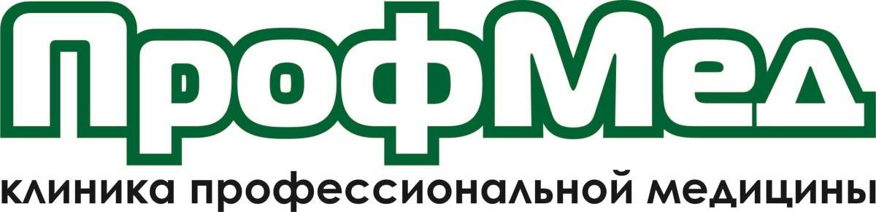

400074, Волгоград, ул. Рабоче-Крестьянская, 44 тел: (8442) 95-50-67
Лицензия № ЛО-34-01-003849 от 27.07.2018 г.

КАРТА ПАРТНЕРА

Полное наименование | Общество с ограниченной ответственностью «ПрофМед»
Сокращенное наименование | ООО «ПрофМед»
Исполнительный орган по Уставу | Генеральный директор
Генеральный директор | Елин Александр Александрович  (на основании Устава)
Главный бухгалтер | Елин Александр Александрович
Юридический и почтовый адрес | Юр. адрес: 400074, Россия, Волгоград, ул. Рабоче – Крестьянская, 44
Фактический адрес | Юр. адрес: 400074, Россия, Волгоград, ул. Рабоче – Крестьянская, 44
Лицензия | ЛО-34-01-003849 от 27.07.2018
телефон | 95-95-05, 51-51-55, бухгалтерия 8 (8442) 95-52-13.
E- mail: | profmed34@gmail.com
ИНН | 3443920355
КПП | 346001001
ОГРН | 1133443004859
ОКПО | 10544310
Банковские реквизиты: | Филиал «Центральный» Банк ВТБ (ПАО) в г. Москве  Р/счет 40702810710080000455  К/счет 30101810145250000411  БИК 044525411  ИНН 7702070139 КПП 770943002  Адрес банка: 107031, г. Москва, ул. Рождственка, д. 10/2, стр. 1.

Генеральный директор ООО «ПрофМед» | А. А. Елин

